Trường TH Phúc Lợi thực hiện dạy học trực tuyến trong thời gian học sinh tạm nghỉ học phòng, chống dịch Covid – 19.
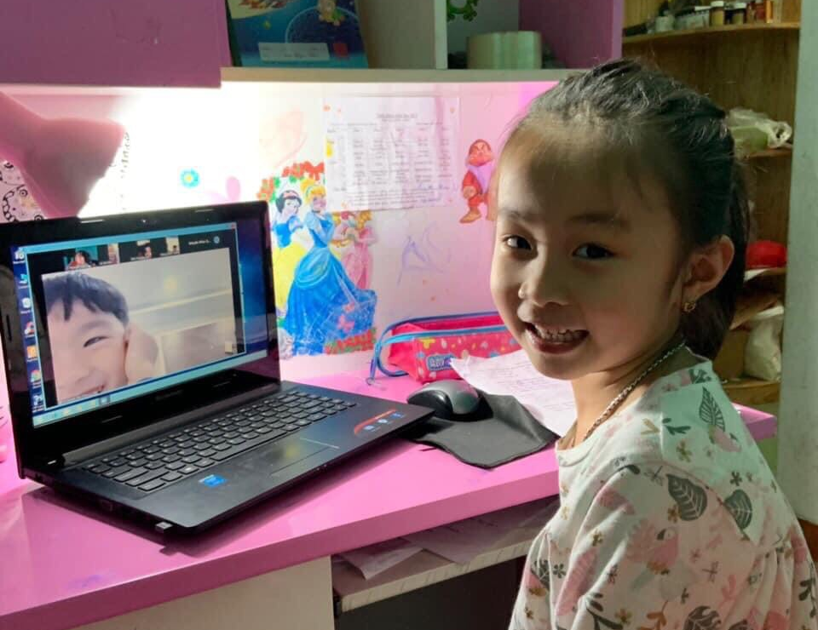
Thực hiện công văn số 36/PGDĐT ngày 31/01/2021của Phòng GD ĐT quận Long Biên về việc tổ chức dạy học qua Internet trong thời gian học sinh tạm nghỉ học phòng, chống dịch Covid – 19, trường Tiểu học Phúc Lợi đã triển khai cho toàn thể giáo viên tiếp tục khai thác, sử dụng phần mềm dạy học Zoom để thực hiện dạy học qua Internet.
Cùng với việc dạy học qua phần mềm dạy học Zoom giáo viên hướng dẫn học sinh tự học với các hình thức ra đề giao bài tập cho học sinh làm và trao đổi, chấm chữa bài bằng bài viết; gửi đề và các đường Link bài giảng, trang ôn tập qua Zalo của nhóm phụ huynh lớp, các địa chỉ dạy học trực tuyến chính thống của ngành....và được phụ huynh học sinh hưởng ứng và có những phản hồi tích cực.
Đặc biệt với học sinh lớp 1, mới tiếp cận cách học trực tuyến, GVCN đã tổ chức buổi họp phụ huynh qua ZOOM, để phụ huynh hiểu và đồng hành hướng dẫn con em mình thực hiện công tác học tại nhà.
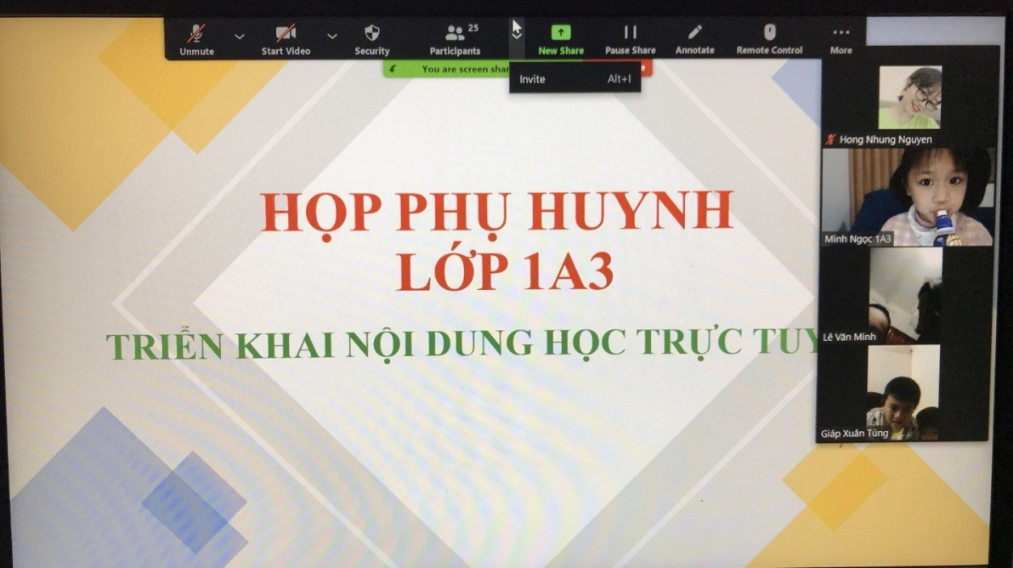
Với sự nỗ lực cố gắng của tập thể BGH và Phụ huynh kế hoạch dạy học trực tuyến bằng phần mềm Zoom của trường đã được thực hiện ngay ngày 2/2/2021. Đến tại thời điểm này trường có 34/34 lớp học trực tuyến trên phần mềm dạy học Zoom do GVCN dạy với hơn 95 % học sinh tham gia. Các buổi học đều được các bậc Phụ huynh hưởng ứng nhiệt tình, các bậc PH tích cực đồng hành, tạo điều kiện tốt nhất cho con trong quá trình học tập.

Giáo viên lớp 1 hướng dẫn học sinh cách học trực tuyến
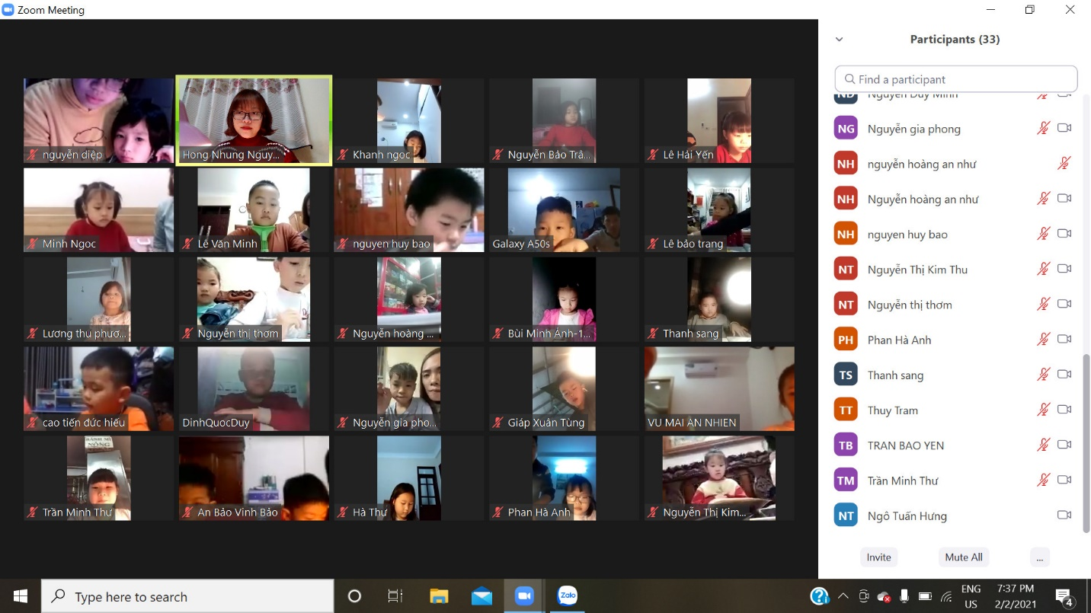

Học sinh tích cực tham gia học trực tuyến.
Dạy học trực tuyến trên phần mềm dạy học Zoom tại trường TH Phúc Lợi - đã được triển khai từ năm học trước, sang năm học này nhà trường được phụ huynh tiếp tục đồng hành, tạo điều kiện để tất cả học sinh tham gia đầy đủ và hiệu quả hơn trong thời gian tới.
Người viết
Nguyễn Thị Hồng Nhung

Một số hình ảnh buổi học ZOOM của các lớp.

